Под фанфары выходят Ведущие.
Ведущая 1: Пускай зима полна азарта,
Весна пришла сегодня к нам.
Сегодня день 8 Марта
Любимых милых наших дам!
Ведущая 2: Среди весенних первых дней
8 Марта всех дороже.
На всей земле, для всех людей
Весна и женщины похожи.
Ведущая 1: Милые женщины, с праздником Вас. С международным женским днем!
Исполняется песня «За женщин всех»
Ведущая 1: Мир, полный сказочных цветов,
Примите в этот день весенний!
Мир с дивным шорохом ветров
Примите в этот день весенний!
Мир с чудной песней соловья,
Мир с звонким голосом ручья,
Мир с песней мартовской капели
Примите в этот день весенний!
Ведущая 2: Дарите женщинам цветы
На день рожденья ли, весною,
По одному или копною -
Дарите женщинам цветы.
Благоуханные цветы
Угодны поводу любому.
В дом приходя, идя из дому,
Воздайте чувству красоты.
Дарите в сумерках и днем,
На площади и в коридоре.
Тех, с кем в любви или в раздоре,
Украсьте радужным огнем.
Когда у женщины тоска,
Она в свое уходит царство,
И тут беспомощны лекарства,
Но участь лилии близка.
И нужно так дарить цветы,
Такое в них вложить значенье,
Чтоб нежное сердцебиенье
Передавало их черты.
Средь бесконечной суеты
Я призываю вновь: вставайте!
Забыв себя, не забывайте,
Дарите женщинам цветы.
Исполняется песня «Ксюша»
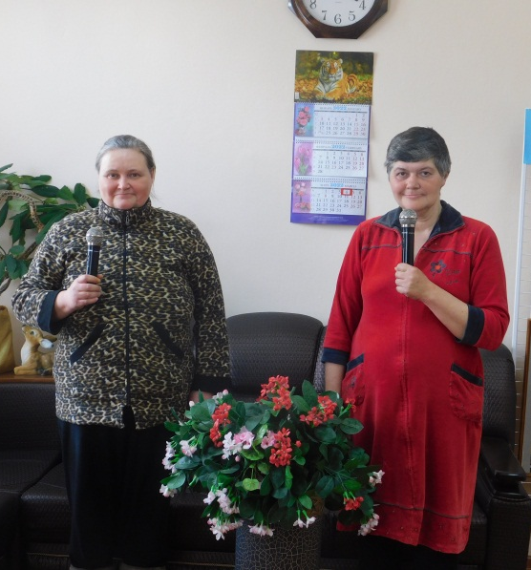

МИНИСТЕРСТВО ТРУДА И СОЦИАЛЬНОГО РАЗВИТИЯ
КРАСНОДАРСКОГО КРАЯ

ГОСУДАРСТВЕННОЕ БЮДЖЕТНОЕ УЧРЕЖДЕНИЕ СОЦИАЛЬНОГО ОБСЛУЖИВАНИЯ КРАСНОДАРСКОГО КРАЯ «ЧАМЛЫКСКИЙ
ПСИХОНЕВРОЛОГИЧЕСКИЙ ИНТЕРНАТ»

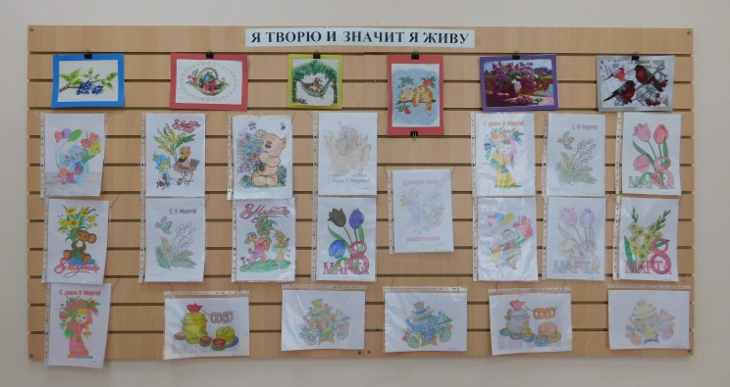

«Ах, эти милые дамы…!»
сценарий концерта к 8 марта

ст. Чамлыкская

Ведущая 1: Желайте людям доброты,
Желайте людям счастья!
Дарите женщинам цветы
И теплое участье.
Не попрекайте пустяком,
Ведь вся-то жизнь - мгновенье,
Любите женщин целиком
За женское терпенье!
И, доживая до седин,
Не убавляя пылу,
Любите, женщины, мужчин
За мужество и силу!
Пусть только радость входит в дверь,
Откройте двери эти!..
И горьких не было б потерь
Совсем на белом свете!
Пусть миром властвуют любовь
И помыслы святые,
И свадьбы празднуются вновь,
И свадьбы золотые!
Пусть ваши сбудутся мечты,
И сгинут все напасти,
Пусть будет много доброты,
Пусть будет много счастья!
Исполняется песня «Без тебя»

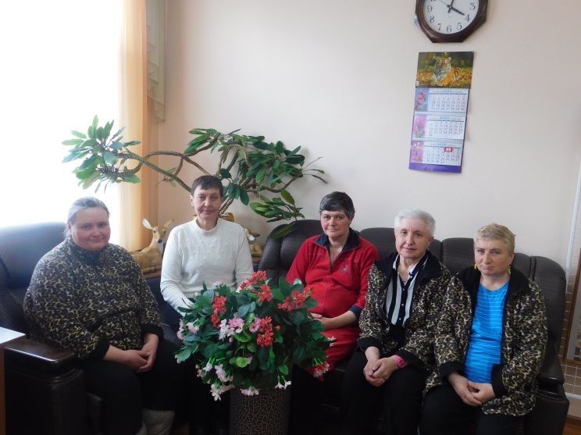
Собираемся на чаепитие
Ведущая 2: Будьте счастливыми!
Будьте любимыми!
Будьте удачливыми во всем,
Чтобы все печали - мимо,
Чтобы только радость в дом!
Чтобы солнце улыбалось,
Были верными друзья,
Все решалось,
Все сбывалось,
Навсегда - от "А" до "Я"!
Желаем вам всего, чем жизнь богата:
Здоровья, Счастья, Жизни долгих лет!
Пусть этот праздник - День 8 Марта
На целый год в душе оставит след!
Исполняется песня «Дольче Вита»
Ведущая 1: В этот день 8 Марта
Мы желаем Вам добра,
Много радости и счастья,
Быть красивыми всегда.
Жизнь прожить без огорчений,
Не познать обид, утрат,
Пусть отличное здоровье
Будет лучшей из наград!
Исполняется песня «Какая дама пропадает»
Ведущая 2: С праздником женским,
началом весны,
С первой весенней проталинкой!
Будьте здоровы и счастливы вы,
Успехов больших вам и маленьких!
Исполняется песня «Считалочка»

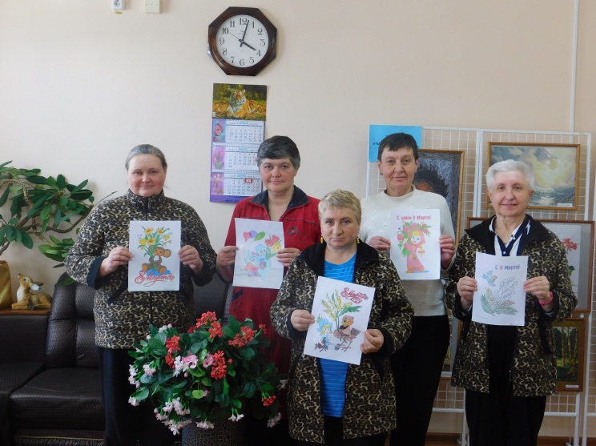
Наши рисунки к 8 марта
Ведущая 2: Милые женщины, добрые верные!
С новой весной Вас, с каплями первыми!
Мирного неба Вам, солнца лучистого!
Счастья заветного, самого чистого!
Много Вам ласки, тепла, доброты, -
Пусть исполняются Ваши мечты!

Исполняется песня «Льется музыка»
Ведущая 1: Сегодня радостный и торжественный день – праздник всех женщин. Мы еще раз поздравляем вас с 8 марта. Желаем хорошего весеннего настроения. Наш концерт на этом заканчивается. До новых встреч!

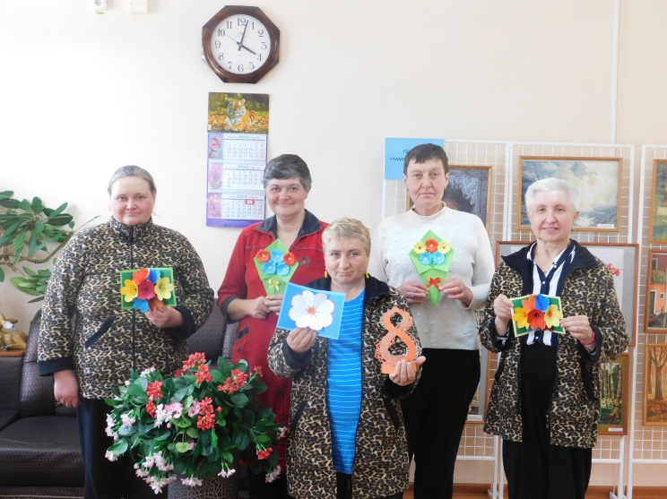
Поделки к празднику 8 марта
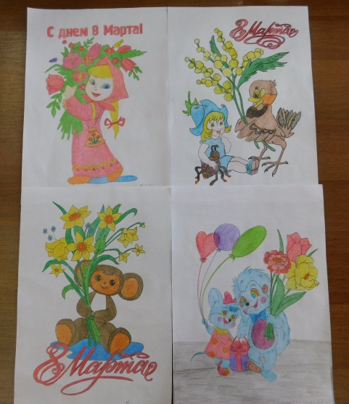
Рисунки – поздравления
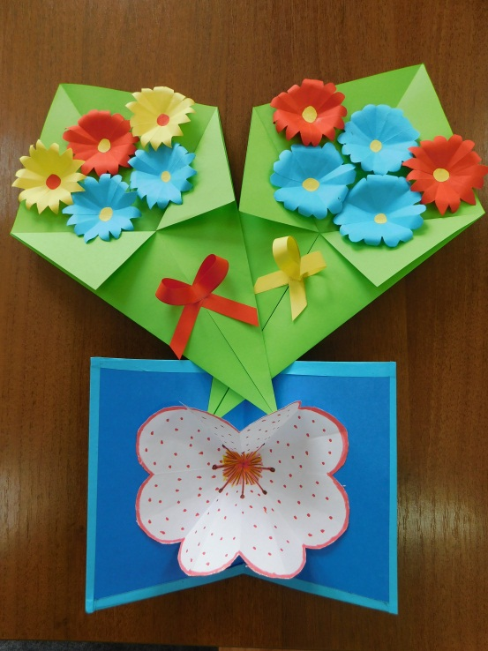
Букетики цветов
сделанные своими руками

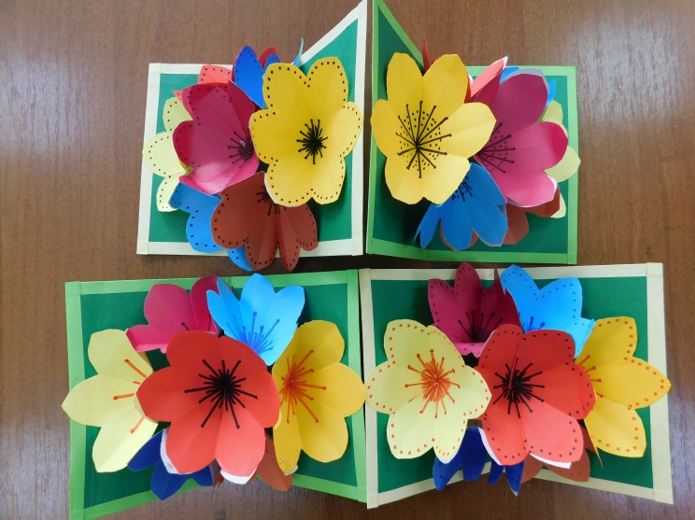

Цветы сделанные своими руками

